
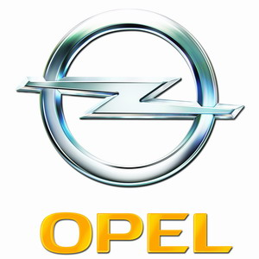
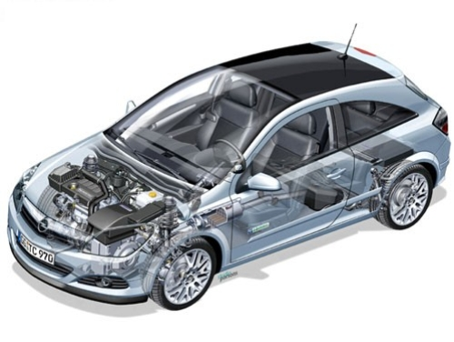

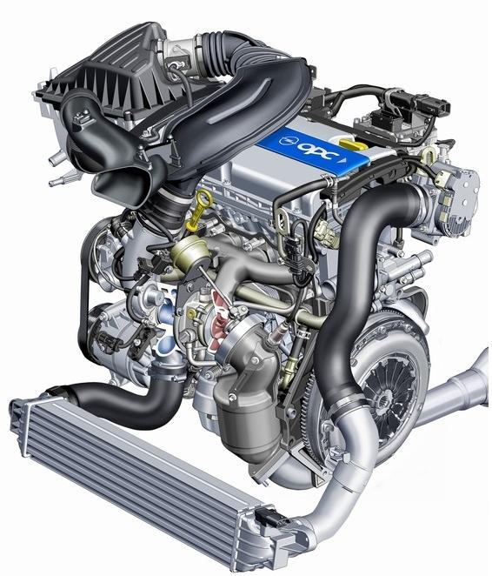

A termék egy PC-s alapokra épülő szoftver, amit speciálisan az OPEL gépjárművek diagnosztizálására fejlesztettek ki, megalkotásakor kiemelt szempont volt a gyors és megbízható működés. Adatbázisa az 1990 és 2010 közötti évjáratok vizsgálatát támogatja.
Az OP-COM V2 interfészcsatoló, lehetővé teszi a CAN-BUSZ alapú kommunikációt!

Támogatott modellek:

- B-CORSA
- C-CORSA
- D-CORSA
- GT
- TIGRA
- TIGRA -B
- F-ASTRA
- G-ASTRA
- H-ASTRA
- J-ASTRA
- A-VECTRA
- B-VECTRA
- C-VECTRA /SIGNUM
- INSIGNIA
- B-OMEGA
- ZAFIRA
- ZAFIRA-B
- AGILA
- MERIVA
- C-COMBO
- Speedster/VX220
- CAPTIVA
- CAMPO
- MONTEREY
- ANTARA/CAPTIVA MAXX
- VIVARO
- MOVANO
- FRONTERA-B

Egyéb GM modell:
SAAB 9-5
SAAB 9-3 CAN

A program főbb funkciói:

- Hibakódok olvasása és törlése
- Mért értékek olvasása (élő adatok)
- Kimenet tesztek
- Speciális funkciók (adaptációk, illesztések, stb.)
- Kulcs tanítása indításgátlóhoz
- Motorvezérlő egység programozása
- Távirányító programozása központi zár rendszerhez
- Tanult paraméterek nullázása

Egy minőségi, precíziós eszköz, igényeseknek!

További információk:
www.carsoft.hu

